合同关键信息提取助手使用示例

**提取助手主页面**

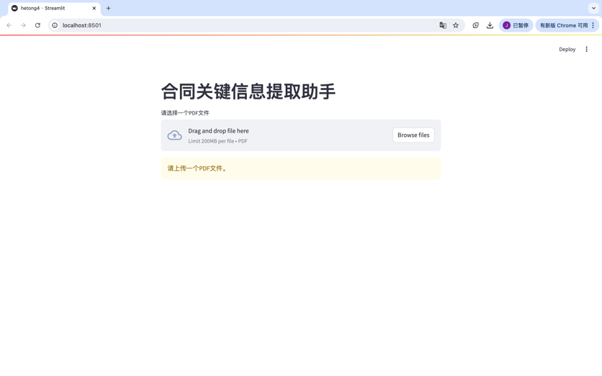

点击”Browse Files”按钮以浏览文件，选择需要提取信息的合同

**合同识别中**

**合同识别为买卖合同或服务合同**

助手将根据合同类型生成包含不同信息的csv表格，在该示例中，助手将根据买卖合同或服务合同的生成csv

**生成csv完成**

生成的csv将出现在界面上，也可以点击“下载csv文件”按钮将csv下载

**下载的csv**

